TRƯỜNG ĐẠI HỌC GIA ĐỊNH

KHOA CÔNG NGHỆ THÔNG TIN

*****

**ĐỒ ÁN MÔN HỌC**

**ĐẠI CƯƠNG KỸ THUẬT PHẦN MỀM**

**DỰ ÁN PHÁT TRIỂN PHẦN MỀM QUẢN LÝ THƯ VIỆN OPEN LIBRARY**

GVHD: Ths. LÊ HUỲNH PHƯỚC

SVTH:

K14DCPM02 HỒ NGUYỄN THANH THẮNG 2008110234

K14DCPM02 VÕ VĂN THÁI 2004110036

K14DCPM02 HUỲNH NGUYỄN MINH THIỆN 2008110318

K14DCPM02 NGUYỄN VĂN HOÀNG 2010110039

Tháng 6 – Năm 2022

**MỤC LỤC**

1 Hiện trạng và Yêu cầu 3

1.1 Hiện trạng: 3

1.2 Yêu cầu: 3

1.3 Các biểu mẫu thống kê: 4

1.4 Mô hình hóa yêu cầu 6

1.4.1 Xác định Actor 6

1.4.2 Xác định Use Case 6

1.4.3 Sơ đồ Use Case 6

1.4.4 Mô tả các Use Case 6

2 Phân tích 6

2.1 Sơ đồ lớp (Class Diagram) 6

2.2 Sơ đồ tuần tự (Sequency Diagram) 6

2.3 Sơ đồ trạng thái statechart 6

3 Thiết kế 7

3.1 Thiết kế giao diện 7

3.1.1 Menu 7

3.1.2 Thiết kế màn hình 8

4 Cài đặt thử nghiệm 8

4.1 Cài đặt 8

4.2 Các thử nghiệm 9

5 Tổng kết 9

5.1 Kết quả đạt được 9

5.2 Đánh giá ưu, khuyết điểm 9

5.2.1 Ưu điểm: 9

5.2.2 Khuyết điểm 9

5.3 Hướng phát triển tương lai 9

# Hiện trạng và Yêu cầu

## Hiện trạng:

* Giới thiệu về thế giới thực liên quan
* Mô tả quy trình các công việc liên quan đến đề tài
* Mô tả các mẩu biểu có liên quan
* Mô tả các quy định ràng buộc có liên quan
* Mô tả các quy định công thức tính có liên quan

Open Library là thư viện dành cho mọi độc giả có nhu cầu đọc sách. Có ba loại độc giả là: sinh viên học sinh, giảng viên và các trường hợp còn lại. Open Library gồm có nhiều chi nhánh trong thành phố. Dự kiến Open Library muốn tin học hóa công việc quản lý thư viện. Các yêu cầu được sắp xếp theo thứ tự ưu tiên từ trên xuống.

## Yêu cầu:

Hệ thống gồm có 3 thành phần chính:

• Phần độc giả trên nền web:

• Người dùng có thể tra cứu sách bằng cách tìm kiếm theo tựa đề hoặc tên tác giả. Hệ thống sẽ trả về danh sách các quyển sách phù hợp với yêu cầu tìm kiếm của người dùng bao gồm thông tin: tựa sách, tác giả, nhà xuất bản, năm xuất bản, lời giới thiệu, rating, số lượng sách còn ở các chi nhánh. Khi xem chi tiết, độc giả sẽ thấy thêm các lời bình của các độc giả khác

• Dựa vào kết quả tìm kiếm, người dùng có thể đăng kí mượn sách bằng cách click chọn quyển sách cần mượn tương ứng với chi nhánh muốn lấy sách. Lúc này nếu chưa đăng nhập thì hệ thống sẽ chuyển sang đăng nhập.

• Trong quá trình mượn sách, độc giả được quyền bình luận, rating cho quyển sách mà mình đang mượn. Nếu người dùng chưa đăng nhập thì hệ thống sẽ để nhắc nhở người dùng đăng nhập để có thể bình luận rating.

• Ngoài ra, độc giả còn có thể yêu cầu thư viện mua thêm sách. Người chỉ cần điền tên quyển sách và tác giả. Chức năng này chỉ được hiện thị khi người dùng đã đăng nhập.

• Phần dành cho quản thư:

• Sau khi đăng kí mượn sách trên nền web độc giả đến chi nhánh đó và cung cấp mã số độc giả cho quản thư để lấy sách mượn tại đây.

• Độc giả có thể vào trong kho sách và lấy sách cần mượn ra. Khi đó, quản thư sẽ quét mã sách và tiến hành thủ tục đặt sách giúp cho độc giả 2

• Khi trả sách, độc giả phải trả sách đúng với chi nhánh đã mượn sách. Độc giả chỉ cần đưa các quyển sách cần trả, quản thư sẽ quét mã sách để tiến hành thủ tục trả sách.

• Đối với sinh viên sẽ bị giới hạn thời gian mượn sách là 7 ngày. Giảng viên thì không có giới hạn về thời gian nhưng chỉ được mượn tối đa 5 quyển trong một năm. Còn độc giả khác thì chỉ được mượn tối đa 7 ngày và không được mượn quá 3 quyển.

• Trường hợp trễ hạn, người dùng sẽ bị cấm mượn sách tương ứng với số ngày đã mượn trễ.

• Phần dành cho người quản lý:

• Người quản lý có thể thêm sách mới và phân bổ lượng sách cho các chi nhánh sao cho hợp lý hơn

• Người quản lý có thể xem thông kê các yêu cầu mua sách cùng với số lượng của các yêu cầu đó.

## Mô hình hóa yêu cầu

### Xác định Actor

Các actor bao gồm

+ Account

+ Book

+ Database

### Xác định Use Case

- searchWithTitle

- searchWithAuthor

- login

- register

- logout

- borrowBook

- requestBook

- canBorrow

- sendMessageBorrow

- showBorrowBook

- addBook

- showRequestBook

### Sơ đồ Use Case

### 

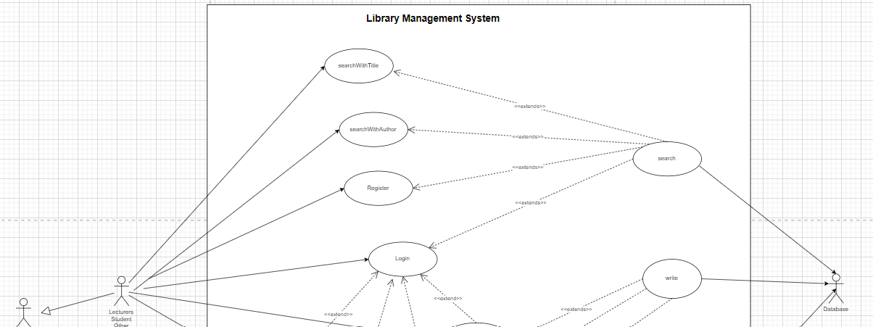

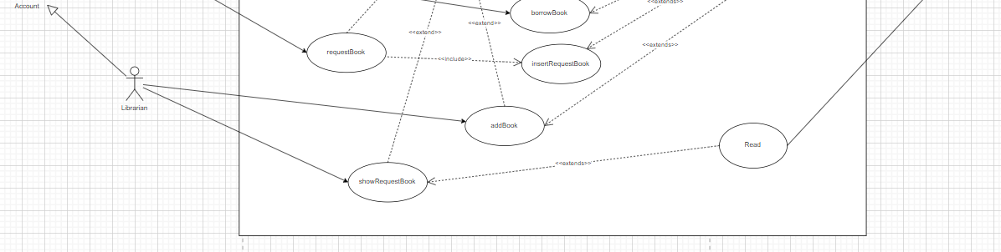

### Mô tả các Use Case

- searchWithTitle: Tìm với tên sách

- searchWithAuthor: Tìm với tên tác giả

- login: Đăng nhập

- register: Đăng kí

- logout: Đăng xuất

- borrowBook: Mượn sách

- requestBook: Yêu cầu bổ sung sách

- canBorrow: Có thể mượn sách

- sendMessageBorrow: Gửi tin nhắn mượn sách

- showBorrowBook : Hiển thị sách đã mượn

- addBook: Thêm sách mới

- showRequestBook: Hiển thị sách đang yêu cầu

# Phân tích

## Sơ đồ lớp (Class Diagram)

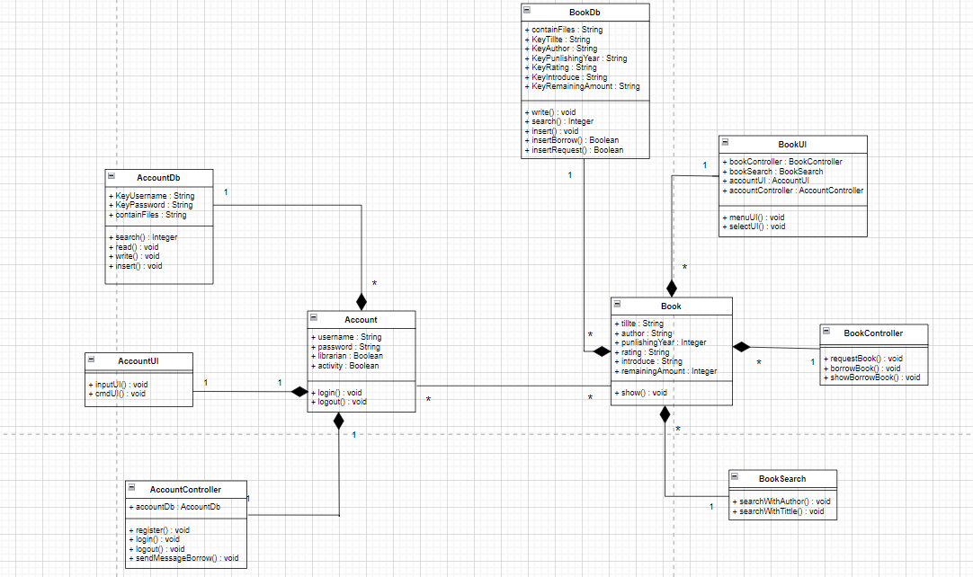

## Sơ đồ tuần tự (Sequency Diagram)

# 

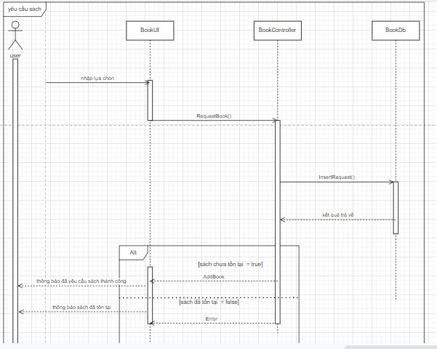

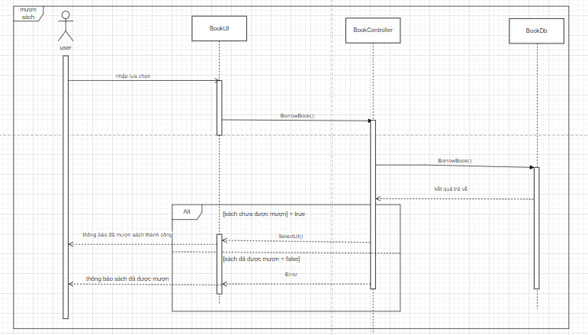

# Thiết kế

## Thiết kế giao diện

### Menu

### Sơ đồ menu chính

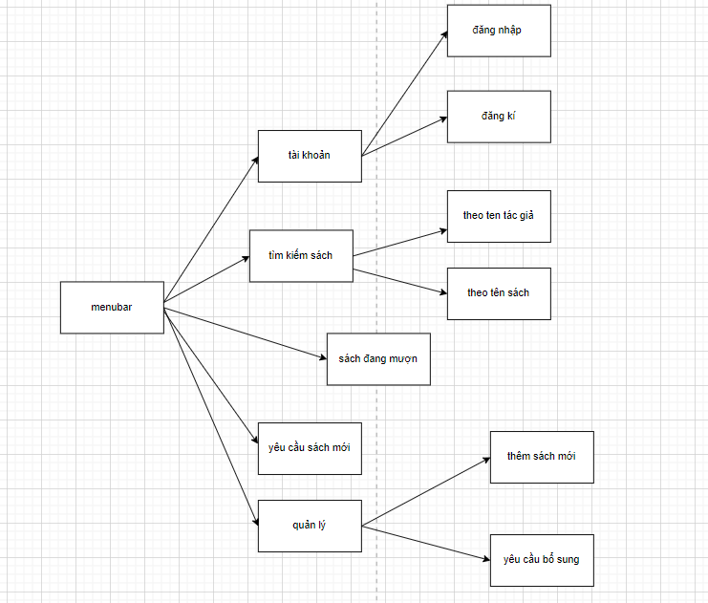

### Thiết kế màn hình

#### 

**Kịch Bản**

**PHẦN MỀM QUẢN LÍ THƯ VIỆN**

**Khách hàng:**

**Nhà phát triển:** Nhóm 3

**Tác giả:** Nhóm 3

**Giới thiệu:** Open Library là thư viện dành cho mọi độc giả có nhu cầu đọc sách. Tin học hóa công việc quản lý thư viện.

**Bối cảnh:**

**-** Độc giả: Mượn và trả sách đúng theo quy định, nếu sai thì đóng phạt.

* Người quản thư: đưa sách cho độc giả mượn, quét mã tiến hành thủ tục trả sách,
* Người quản lí:có thể thêm sách mới và phân bổ số lượng sách cho các chi nhánh hợp lí, thông kê các nhu cầu mua sách và số lượng cùng với số lượng của các yêu cầu đó
* Database: Lưu lại danh sách độc giả mượn và trả sách.

**Yêu cầu chức năng**

**UC1: Tìm kiếm sách**

**Actor:** Độc giả, database

**Miêu tả:** Độc giả sẽ tìm kiếm sách theo ý muốn

**Ưu tiên:** Cao

**Rủi ro:** Thấp

1. Độc giả: Điền tên sách hoặc tác giả cần tìm
2. Database: Trả về nội dung sách đã tìm

**UC2: Mượn sách**

**Actor:** Độc giả, database,

**Miêu tả:** Độc giả sẽ chọn sách và đăng ký mượn sách

**Ưu tiên:** Cao

**Rủi ro:** Thấp

1. Độc giả: Chọn quyển sách cần mượn
2. Database: Cung cấp mã vạch cho độc giả
3. Độc giả: Đến thư viện và đưa mã vạch cho quản thư để nhận sách
4. Quản thư: Quét mã vạch và tiến hành thủ tục đặt sách cho độc giả

**UC3: trả sách**

**Actor:** độc giả, database, quản thư

**Miêu tả:** độc giả trả sách nếu có sách quá hạn thì đóng phạt

**Ưu tiên:** Cao

**Rủi ro:** Thấp

1. Độc giả: Đến đúng chi nhánh đã mượn để trả sách
2. Quản thư: Quét mã vạch và tiến hành thủ tục trả sách

**UC4: Yêu cầu sách mới**

**Actor:** Độc giả, database

**Miêu tả:** Độc giả có thể yêu cầu mua thêm sách mới bằng cách gửi thông tin sách cho hệ thống

**Ưu tiên:** Cao

**Rủi ro:** Thấp

1. Độc giả: Nhập thông tin sách cần thêm
2. Database: Lưu trữ và tổng hợp thông tin

**UC5: Phân loại sách**

**Actor:** quản lí, database

**Miêu tả:** Người quản lí thêm sách và phân bổ số lượng sách cho các chi nhánh

**Ưu tiên:** cao

**Rủi ro:** thấp

1. Người quản lí: thêm sách mới các thể loại khác nhau, sắp xếp sách đều cho các chi nhánh
2. Database: Lưu lại thông tin và phân loại sách theo từng loại

**UC6: In danh sách**

**Actor:** quản lí, database

**Miêu tả:** Người quản lí in danh sách thống kê các yêu cầu và số lượng của nhưng yêu cầu đó

**Ưu tiên:** cao

**Rủi ro:** thấp

1. Người quản lí: In danh sách thống kê
2. Database: Xuất danh sách thống kê
3. Người quản lí: Kiểm tra các số lượng yêu cầu
4. Người quản lí: Thêm sách theo yêu cầu
5. Database: lưu danh sách đã thêm

# Cài đặt thử nghiệm

## Cài đặt

* Bảng phân công cài đặt:

|  |  |  |  |  |
| --- | --- | --- | --- | --- |
| STT | Ngày | Công việc | Người thực hiện | Ký tên |
| 1 | … | Thiết kế dữ liệu | Thái |  |
| 2 | … | Thiết kế giao diện | - |  |
| 3 | . | Thiết kế xử lý | Hoàng , thiện |  |
| 4 | … | Cài đặt | thiện |  |
| 5 | .. | Viết báo cáo | thắng |  |
| 6 | … | Kiểm tra chương trình | Thắng , thiện,hoàng, thái |  |
| … |  |  |  |  |

## Các thử nghiệm

* Nội dung các bảng dữ liệu
* Một số test case chạy thử nghiệm
* Các báo biểu cùng với số liệu tương ứng

# Tổng kết

## Kết quả đạt được

+ Nắm bắt được cách vẽ sơ đồ uc

+ Nắm bắt được cách vẽ sơ đồ class

+ Biết cách làm việc nhóm

+ Sử dụng được json

## Đánh giá ưu, khuyết điểm

### Ưu điểm:

+ Dễ thao tác trên phần mềm

+ Dễ bảo trì, nâng cấp

### Khuyết điểm

+ Chưa quá bám sát đề bài

## Hướng phát triển tương lai

+ Phát triển trên nền website

+ Phát triển thêm cơ sở dữ liệu

+ Thêm các chức năng cần thiết.

+ Tăng tính bảo mật cho hệ thống